Муниципальное бюджетное дошкольное образовательное учреждение детский сад № 65 «Фестивальный»

Консультация для родителей
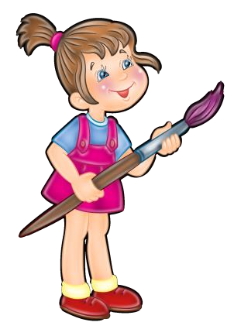
«Игры на развитие грамматического строя у детей дошкольного возраста»

Подготовили:
учителя-логопеды
Ибрагимова Г.Р., Семёнова А.И.

Сургут
2024

Грамматика — это правила и закономерности, по которым в языке образуются и соединяются слова. Усвоение детьми данных правил (т.е. грамматического строя) происходит не сразу и только путём подражания в процессе общения с окружающими людьми.
В возрасте около 1,5-2-х лет у ребенка появляются первые фразы, возникает необходимость правильно соединять слова внутри них.
К трём годам ребёнок говорит простыми распространёнными предложениями, использует в своей речи такие грамматические категории, как род, число, время, лицо.
Фраза детей 4-х лет доходит до 4-6 слов. Поэтому увеличивается количество грамматических ошибок в речи.
С четырёх до пяти лет - период активного словотворчества. В данный период появляется интерес к слову, к созданию собственных слов.
У детей старшего дошкольного возраста грамматический строй речи формируется в процессе общения во время игр, рисования, конструирования.
В норме к восьми годам ребенок полностью овладевает грамматическим строем родного языка.
Так как ведущим видом деятельности ребёнка является игра, поэтому её рекомендуют использовать как один из основных приёмов в формирование грамматического строя речи. Предлагаем познакомиться с некоторыми из этих игр, в процессе которых будет осуществляться автоматизация правильных (нормативных) вариантов словообразования и словоизменения.

Игра «Жадина»

Цель: учить детей согласовывать местоимения «мой», «моя» с существительными.
Взрослый говорит ребёнку: Представь, что это твои предметы. Ответь на вопросы: Чей это мяч? Чья машина? Чьи игрушки? Чьё полотенце?
  мяч |   машина | 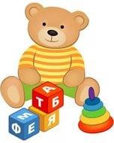  игрушки
шишки | 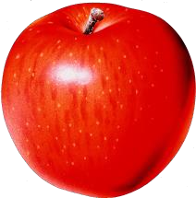  яблоко | 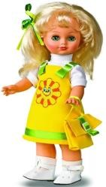  кукла
Ребёнок отвечает: «Мой мяч (моя машина и т.д.)


Игра «С чем свитер?»

Цель: учить детей употреблять существительные в творительном падеже множественного числа.
Взрослый спрашивает: «С чем свитер?»

Ребёнок отвечает полным предложением: «Свитер с пуговицами и т.д.» (см. таблицу)

  Свитер с пуговицами |   Свитер с овечками (овцами) |   Свитер с узорами |   Свитер с розами |   Свитер с коронами

«Чем угощали гостей?»
Цель: учить детей употреблять существительные в творительном падеже множественного числа.
Взрослый спрашивает: «Чем угощали гостей?»
Ребёнок даёт полный ответ: «Гостей угощали перцами (огурцами, орехами, яблоками, конфетами, голубцами, котлетами, пирожками)»

  перцы | 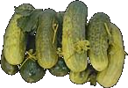  огурцы | 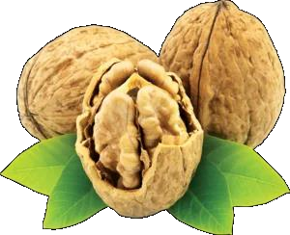  орехи |   яблоки
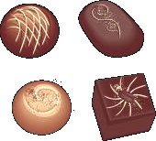  конфеты | 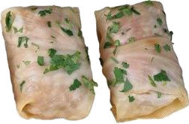  голубцы |   котлеты |   пирожки

Игра «Скажи, сколько»

Цель: учить детей согласовывать числительные и существительные в родительном падеже.
Взрослый говорит: «Посчитай предметы на картинках и скажи, сколько их?»
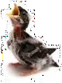Ребёнок считает и даёт полный ответ: «На картинке пять птенцов (семь цветов и т.д.)

 |  | 
Пять птенцов | Семь цветов | Шесть листьев
 |  | 
Три шарфа | Восемь котят | Девять кресел

Игра «Кого нарисовала девочка?»
Цель: учить детей употреблять существительные в винительном падеже единственного числа.
Взрослый спрашивает: «Кого нарисовала девочка?»
Ребёнок даёт полный ответ: «Девочка нарисовала лису (корову и т.д.)»

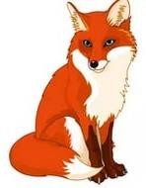  лиса | 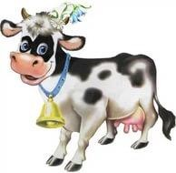  корова |   медведь
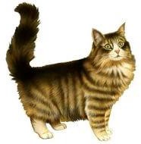  кошка |   собака |   ёжик

